Ngày giảng:
6A1 | 6A2 | 6A3

Tiết 9
Ôn tập - Kiểm tra giữa kì I
I. MỤC TIÊU BÀI HỌC
1. Kiến thức
- Hát đúng giai điệu, lời ca, sắc thái bài hát Con đường học trò, Đời sống không già vì có chúng em.
- Đọc đúng tên nốt, cao độ, trường độ Bài đọc nhạc số 1.
- Thể hiện đúng cao độ, trường độ, sắc thái bài thực hành mẫu âm với nhạc cụ kèn phím.
2. Năng lực
* Năng lực chung:
- Tự chủ - Tự học: Chủ động, tích cực thực hiện những công việc của bản thân trong học tập .Biết dùng những kiến thức, kỹ năng để giải quyết nhiệm vụ học tập được giao.
- Giao tiếp - Hợp tác: Sử dụng ngôn ngữ kết hợp để trình bày ý tưởng và thảo luận về nhiệm vụ học tập, hiểu rõ nhiệm vụ của nhóm...Sưu tầm các tư liệu trên internet.
- Giải quyết vấn đề và sáng tạo: Giải quyết vấn đề và sáng tạo thông qua nhiệm vụ học tập được giao như Sáng tạo nhạc cụ gõ tự tạo bằng vỏ trai
* Năng lực đặc thù.
- Thể hiện âm nhạc: Biết thể hiện 1 trong 2 bài hát, Bài đọc nhạc số 1, bài tập nhạc cụ giai điệu bằng các hình thức đã học.
- Cảm thụ và hiểu biết: Cảm nhận giai điệu, nội dung, sắc thái của 2 bài hát Con đường học trò; Đời sống không già vì có chúng em với các hình thức biểu diễn khác nhau. Cảm nhận được tính chất âm nhạc của bài đọc nhạc. Biết biểu lộ cảm xúc, sắc thái phù hợp khi chơi kèn phím.
- Ứng dụng và sáng tạo âm nhạc: Biết tự dàn dựng theo nhóm thêm các ý tưởng để thể hiện bài hát, bài đọc nhạc, bài tập nhạc cụ giai điệu kèn phím.
+ HSKT ( Trí não): Biết trình bày thuộc 1 trong các bài hát đã học.
3. Phẩm chất: Rèn luyện tính chăm chỉ và trách nhiệm trong luyện tập và chuẩn bị bài học.
II . THIẾT BỊ DẠY HỌC VÀ HỌC LIỆU
1.Giáo viên: SGV, đàn phím điện tử, kèn phím, phương tiện nghe - nhìn và các tư liệu/ file âm thanh phục vụ cho tiết dạy.
2.Học sinh: SGK Âm nhạc 6, nhạc cụ thể hiện tiết tấu, nhạc cụ giai điệu kèn phím. Chuẩn bị tốt các nội dung để thực hiện ôn tập và kiểm tra.
III. TIẾN TRÌNH DẠY HỌC
1. Ổn định trật tự (1 phút)
2. Ôn tập và kiểm tra (40 phút)

KHỞI ĐỘNG
a. Mục tiêu:
- Nhận biết được giai điệu và lời ca bài hát, bài đọc nhạc.
- Cảm thụ, hiểu biết âm nhạc.
b. Nội dung:
- Bật nhạc bài hát Đời sống không già vì có chúng em, con đường học trò,(Yêu cầu cả lớp nhận biết bài hát). Đàn giai điệu bài đọc nhạc số 1.
c. Sản phẩm: HS nhận biết và nói được tên của 2 bài hát.
d. Tổ chức thực hiện
Hoạt động của GV và HS | Nội dung
- GV đàn 1nét giai điệu cho HS nhận biết bài hát : Đời sống không già vì có chúng em, con đường học trò, Bài đọc nhạc số 1
- HS Nghe và phát biểu
KIẾN THỨC MỚI
(Nội dung ôn tập không có hình thành kiến thức mới)
ÔN TẬP – KIỂM TRA GIỮA KÌ I
a.Mục tiêu:
- Biết trình bày hoàn chỉnh 2 bài hát, Bài đọc nhạc số 1 và nhạc cụ kèn phím bài thực hành mẫu âm với các hình thức khác nhau.
- Biết chia sẻ, hợp tác, hỗ trợ nhau trong việc luyện tập thực hành, ứng dụng và sáng tạo âm nhạc.
b. Nội dung
- Biết trình bày hoàn chỉnh kết hợp biểu diễn bài hát dưới nhiều hình thức.
- Biết đọc nhạc Bài đọc nhạc số 1 kết hợp gõ đệm.
Phát triển năng lực:
- Cá nhân/ nhóm tích cực tham gia hoạt động nhóm. Biết chia sẻ, hợp tác, hỗ trợ nhau trong việc luyện tập thực hành, úng dụng và sáng tạo cho bài hát và bài TĐN số 1
c.Sản phẩm
- Mức độ 1: + Đọc đúng cao độ, trường độ bài TĐN số 1
+ HS hát đúng giai điệu lời ca
+ Sưu tầm và giới thiệu một số bài hát về chủ đề Cuộc sống tươi đẹp
- Mức độ 2: MĐ 1 + thể hiện đúng tính chất của 2 bài hát Đời sống không già vì có chúng em, con đường học trò
+ Đọc nhạc kết hợp đánh nhịp, gõ phách bài TĐN số 1
- Mức độ 3: MĐ1 + MĐ2 kết hợp hát lĩnh xướng, hòa giọng.
+ Biết làm nhạc cụ gõ từ vỏ con trai; vỏ hộp sữa, hộp bánh bằng kim loại...
d. Tổ chức thực hiện: Phương pháp dạy học: Hợp tác
Kĩ thuật dạy học: Chia nhóm

Hoạt động của GV và HS | Nội dung
a. Ôn tập và kiểm tra Bài đọc nhạc số 1  - GV đàn hoặc mở trên học liệu điện tử cho HS đọc lại gam Đô trưởng và trục của gam.  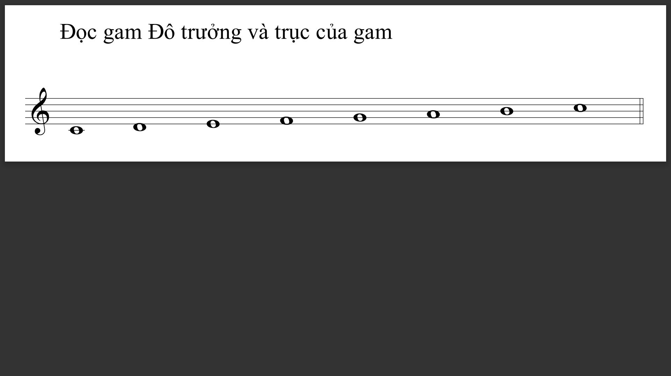  - GV mở nhạc trên học liệu điện tử hoặc đàn bài đọc nhạc cho các nhóm đọc lại hoàn chỉnh Bài đọc nhạc số 1.  - GV yêu cầu nhóm đã lựa chọn Bài đọc nhạc số 1 lên thực hiện theo hình thức:  + Đọc nhạc kết hợp đánh nhịp.  + Đọc nhạc kết hợp gõ đệm.  Nhận xét, sửa sai (nếu có) và đánh giá kết quả kiểm tra.  b. Ôn tập và kiểm tra Bài đọc nhạc số 1  - GV đàn hoặc mở trên học liệu điện tử cho HS đọc lại gam Đô trưởng và trục của gam.  - GV mở nhạc trên học liệu điện tử hoặc đàn bài đọc nhạc cho các nhóm đọc lại hoàn chỉnh Bài đọc nhạc số 1.  - GV yêu cầu nhóm đã lựa chọn Bài đọc nhạc số 1 lên thực hiện theo hình thức:  + Đọc nhạc kết hợp đánh nhịp.  + Đọc nhạc kết hợp gõ đệm.  Nhận xét, sửa sai (nếu có) và đánh giá kết quả kiểm tra.  c. Ôn tập và kiểm tra bài tập nhạc cụ thể hiện giai điệu kèn phím  - GV cho các nhóm ôn tập lại nhạc cụ kèn phím bài thực hành mẫu âm (có thể kết hợp với nhạc đệm để phát huy năng lực và tính sáng tạo của HS).  - GV yêu cầu nhóm đã lựa chọn nhạc cụ giai điệu lên thực hiện.  Nhận xét, sửa sai (nếu có) và đánh giá kết quả kiểm tra. | - HS đọc lại gam Đô trưởng và trục của gam.  - Các nhóm đọc nhạc kết hợp gõ đệm.  - Nhóm HS đã lựa chọn 1 trong 2 hình thức đã học hoặc tự sáng tạo thêm.  - HS ghi nhớ.  - HS đọc lại gam Đô trưởng và trục của gam.  - Các nhóm đọc nhạc kết hợp gõ đệm.  - Nhóm HS đã lựa chọn 1 trong 2 hình thức đã học hoặc tự sáng tạo thêm.  - HS ghi nhớ.  - Các nhóm thực hiện theo sự điều hành của nhóm trưởng.  - Nhóm HS thể hiện bài thực hành mẫu âm trên kèn phím.  - HS lắng nghe và ghi nhớ.
3. Dặn dò, chuẩn bị bài mới (3 phút)
- GV nhận xét, tổng kết tiết ôn tập và kiểm tra; gọi một số HS nêu cảm nhận về các chủ đề 1,2 (hoặc viết, quay video phát biểu cảm nhận vào link Padlet).
- Tuyên dương, khen thưởng những HS chăm ngoan, có tiến bộ và năng khiếu nổi bật.
- Chuẩn bị tiết học sau: Dùng mã QR do GV cung cấp để khai thác học liệu điện tử, tập hát trước bài hát Nhớ ơn thầy cô.

